学生学号 | 0121610870822 | 实验课成绩

学 生 实 验 报 告 书

实验课程名称 | 编译原理
开 课 学 院 | 计算机科学与技术学院
指导教师姓名 | 王云华
学 生 姓 名 | 刘知安
学生专业班级 | 软件zy1602

2018 | -- | 2019 | 学年 | 第 | 一 | 学期

说明
- 小组成员：刘知安、葛天傲、张子煜、朱超凡
- 小组选题：
一、词法分析部分
题目1：简化的FORTRAN语言词法分析程序设计（个人题目）
题目2：ε-CLOSURE(I)构造算法的程序实现
题目5：把NFA确定化为DFA 的算法实现
二、语法分析部分
题目14：集合FIRSTVT(P)构造算法的程序实现
题目15：集合LASTVT(P)构造算法的程序实现
题目16：优先表构造算法的程序实现
题目17：带出错处理的算符优先分析算法的程序实现
三、语义分析和中间代码生成部分
题目24：算术表达式从中缀式翻译成后缀式的程序实现
题目25：将算术表达式转换成抽象语法树的程序实现
题目26：将算术表达式转换成DAG的程序实现
题目27：将算术表达式转换成三元式的程序实现
- 本人选题：
一、词法分析部分
题目1：简化的FORTRAN语言词法分析程序设计（个人题目）
题目2：ε-CLOSURE(I)构造算法的程序实现
题目5：把NFA确定化为DFA 的算法实现
二、语法分析部分
题目14：集合FIRSTVT(P)构造算法的程序实现
三、语义分析和中间代码生成部分
题目24：算术表达式从中缀式翻译成后缀式的程序实现
另：本人结合课程所学，并参考网络上部分资源，实现了TinyC语言的词法分析、语法分析、生成Pcode中间代码以及用虚拟机执行中间代码的过程，在本报告的第四部分描述。

实验课程名称： 编译原理
实验项目名称 | 编译原理课程综合实验 |  |  | 实验成绩
实验者 | 刘知安 | 专业班级 | 软件zy1602 | 组别
同组者 | 葛天傲、张子煜、朱超凡 |  |  | 实验日期 | 2018.12.07
第一部分：实验内容描述
实验内容
一、词法分析部分
题目1：简化的FORTRAN语言词法分析程序设计
题目2：ε-CLOSURE(I)构造算法的程序实现
题目5：把NFA确定化为DFA 的算法实现

二、语法分析部分
题目14：集合FIRSTVT(P)构造算法的程序实现

三、语义分析和中间代码生成部分
题目24：算术表达式从中缀式翻译成后缀式的程序实现

四、TinyC编译器实现
- TinyC简介
- Pcode简介
- 词法分析
- 语法分析

实验环境：
Ubuntu 18.04、Python 3.6
Gcc 7.3.0、Flex 2.6.4、Bison 3.0.4

第二部分：实验过程与结果分析
- 实验过程（包括调试方法描述、实验数据记录，实验现象记录，实验过程发现的问题等）
算法设计思路描述及核心代码：
一、词法分析部分
题目1：简化的FORTRAN语言词法分析程序设计（个人题目）
词法分析是编译器工作的第一个步骤，它主要完成对源程序进行词法扫描的工作，且将源程序字符流的类型（token-type）和字面值（token-value）全部识别出，并以二元组的形式保存。若分析中出现错误，在出错位置给出提示；若该无词法错误，则词法分析的输出将送给语法分析作为输入使用。简化的FORTRAN语言主要包括保留字、运算符、标识符、无符号整数和界符5大类，以下是对该5类单词的一种EBNF描述：
- <无符号整数> ::= <数字>{<数字>}
- <标识符> ::= <字母>{<字母>|<数字>}
- <字母> ::= a|b|c|...|X|Y|Z
- <数字> ::= 0|1|2|...|7|8|9
- <保留字> ::= const|var|procedure|begin|end|odd|if
- |then|call|while|do|read|write
- <运算符> ::= +|-|*|/|=|#|<|<=|>|>=|:=
- <界符> ::= (|)|,|;|.
保留字、运算符、界符仅包含有限个单词符号，我们假设每个单词符有独立的种别，这样简化的FORTRAN语言对应有31个单词种别：标识符1个，无符号整数1个，保留字13个，运算符11个，界符5个，采用枚举类型如下所示：
- // 所有类型
- enum symbol{
- nul,number,plus,minus,
- times,slash,oddsym,eql,neq,
- lss,leq,gtr,geq,lpren,
- rparen,comma,semicolon,period,becomes,
- beginsym,endsym,ifsym,thensym,whilesym,
- writesym,readsym,dosym,callsym,constsym,
- varsym,procsym
- };
若使用直接扫描法，思路简单，每轮扫描，根据第一个字符判断属于哪种类型的 token ，然后采取不同的策略扫描出一个完整的 token ，再接着进行下一轮扫描，但该方法的缺点是速度太慢，至少要经过2次扫描，且程序扩展性较差。基于以上原因，我选择用flex工具来设计一个针对简化FORTRAN语言的词法分析器，flex 是一个快速词法分析生成器，它可以将用户用正则表达式写的分词匹配模式构造成一个有限状态自动机（一个C函数），目前很多编译器都采用它来生成词法分析器。
根据上面的类别信息，我们将之定义在一个token.h文件中。
- /*
- token 的编号原则为：
- 单字符运算符的 token 编号就是其字符的数值；
- 其他类型的 token 则从 256 开始编号。
- */
- #include<stdio.h>
- #include<string.h>

- #ifndef TOKEN_H
- #define TOKEN_H

- typedef enum{
- T_NUL=1,T_IDENT,T_PLUS,T_MINUS,T_TIMES,T_SLASH,T_EQL,
- T_NEQ,T_LSS,T_LEQ,T_GTR,T_GEQ,T_BECOMES,

- T_CONSTSYM,T_VARSYM,T_PROCSYM,T_BEGINSYM,T_ENDSYM,
- T_ODDSYM,T_IFSYM,T_THENSYM,T_CALLSYM,T_WHILESYM,
- T_DOSYM,T_READSYM,T_WRITESYM,

- T_LPAREN,T_RPAREN,T_COMMA,T_SEMICOLON,T_PERIOD

- }TokenType;

- static void save_token_to_file(const char *filename,int token,char *yytext)
- {
- static char *token_strs[]={

- "T_NUL","T_IDENT","T_PLUS","T_MINUS","T_TIMES","T_SLASH","T_EQL",
- "T_NEQ","T_LSS","T_LEQ","T_GTR","T_GEQ","T_BECOMES",

- "T_CONSTSYM","T_VARSYM","T_PROCSYM","T_BEGINSYM","T_ENDSYM",
- "T_ODDSYM","T_IFSYM","T_THENSYM","T_CALLSYM","T_WHILESYM",
- "T_DOSYM","T_READSYM","T_WRITE_SYM",

- "T_LPAREN","T_RPAREN","T_COMMA","T_SEMICOLON","T_PERIOD"
- };

- FILE *fp=fopen(filename,"a");
- fprintf(fp,"%s",token_strs[token-1]);
- fprintf(fp,"%c",',');
- fprintf(fp,"%s",yytext);
- fprintf(fp,"%c",'\n');
- fclose(fp);

- }

- static void print_token(int token)
- {
- static char *token_strs[]={

- "T_NUL","T_IDENT","T_PLUS","T_MINUS","T_TIMES","T_SLASH","T_EQL",
- "T_NEQ","T_LSS","T_LEQ","T_GTR","T_GEQ","T_BECOMES",

- "T_CONSTSYM","T_VARSYM","T_PROCSYM","T_BEGINSYM","T_ENDSYM",
- "T_ODDSYM","T_IFSYM","T_THENSYM","T_CALLSYM","T_WHILESYM",
- "T_DOSYM","T_READSYM","T_WRITE_SYM",

- "T_LPAREN","T_RPAREN","T_COMMA","T_SEMICOLON","T_PERIOD"
- };
- printf("%-20s", token_strs[token-1]);
- }

- #endif
之后，根据简化FORTRAN语言的词法规则，构建相应的正则表达式在文件scanner.l中，如下所示，其中%% %%之间的内容为简化FORTRAN语言的规则，每条规则又由匹配模式（pattern）和动作（action）组成，模式在前面，用正则表达式表示，事件在后面，即 C 代码。每当一个模式被匹配到时，后面的 C 代码被执行。
Flex会按照我们所定义的规则生成一个yylex()函数，改函数会贪婪地匹配最长的那条规则，如果有匹配长度相等的规则，则选择排在最前面的规则。且该函数返回值是token的类型值（由用户规定），若返回值为0则停止扫描源程序，否则一直进行扫描。一旦匹配成功，我们将结果输出即可，程序中的cur_line变量用来指示当前行号，为出错提示提供信息。
- %{
- #include "token.h"
- int cur_line_num=1;
- void init_scanner();
- void lex_error(char *msg,int line);
- %}

- /*类型定义 */
- UNSIGNER_INT ([0-9]+)
- IDENGTIFIER ([_a-zA-Z][_a-zA-Z0-9]*)
- SINGLE_COMMENT ("{"[^\n]*"}")
- INVALID_IDENT ([0-9][_a-zA-Z0-9]*)

- %%
- [\n] {cur_line_num++;}
- [ \t\r\a]+ {/*忽略所有的空格*/}
- {SINGLE_COMMENT} {/*跳过单行注释*/}

- "const" {return T_CONSTSYM;}
- "var" {return T_VARSYM;}
- "procedure" {return T_PROCSYM;}
- "begin" {return T_BEGINSYM;}
- "end" {return T_ENDSYM;}
- "odd" {return T_ODDSYM;}
- "if" {return T_IFSYM;}
- "then" {return T_THENSYM;}
- "call" {return T_CALLSYM;}
- "while" {return T_WHILESYM;}
- "do" {return T_DOSYM;}
- "read" {return T_READSYM;}
- "write" {return T_WRITESYM;}
- "+" {return T_PLUS;}
- "-" {return T_MINUS;}
- "*" {return T_TIMES;}
- "/" {return T_SLASH;}
- "=" {return T_EQL;}
- "#" {return T_NEQ;}
- "<" {return T_LSS;}
- ">" {return T_GTR;}
- ":=" {return T_BECOMES;}
- "<=" {return T_LEQ;}
- ">=" {return T_GEQ;}
- "(" {return T_LPAREN;}
- ")" {return T_RPAREN;}
- "," {return T_COMMA;}
- ";" {return T_SEMICOLON;}
- "." {return T_PERIOD;}

- {UNSIGNER_INT} {return T_NUL;}
- {IDENGTIFIER} {return T_IDENT;}
- {INVALID_IDENT} {lex_error("invalid indentifier",cur_line_num);}

- . {lex_error("Unrecognized character",cur_line_num);}

- %%

- int main(int argc,char *agrv[])
- {
- int token;
- init_scanner();
- const char *filename = "token.txt";
- while(token=yylex())
- {
- // save_token_to_file(filename,token,yytext);
- print_token(token);
- puts(yytext);
- }
- return 0;
- }

- void init_scanner() {
- printf("%-20s%s\n", "TOKEN-TYPE", "TOKEN-VALUE");
- printf("-------------------------------------------------\n");
- }

- void lex_error(char* msg, int line) {
- printf("\nError at line %-3d: %s\n\n", line, msg);
- }

- int yywrap(void) {
- return 1;
- }
题目2：ε-CLOSURE(I)构造算法的程序实现
ε-CLOSURE(I)构造算法是NFA确定化为DFA的一个子过程，在这里，我先对NFA/DFA的文件保存格式进行一个约定，由于JSON的良好可视性以及序列化的方便性，我选取了以JSON格式来保存，表示NFA/DFA的五元组就是JSON对象的五个字段（五个字段之间的排列顺序无影响），一个DFA如下图所示：
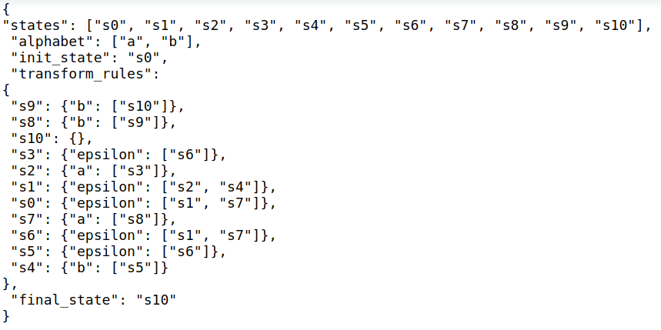
ε-CLOSURE(I)算法就是对集合I中的所有状态去寻找是否存在经过任意条epsilon弧而能到达的状态，也就是在以上transform_rules中寻找形如“epsilon”：{[“s6”]}这样的所有键值对，并将状态集合更新，算法核心代码如下：
- def epsilon_closure(self, states):
- """
- 求某个状态集的epsilon闭包
- :param states: 输入状态集(支持list和set两种方式输入)
- :return: epsilon闭包后的状态集合,set类型
- """

- # 状态是字符串，将其包装一下（初始状态就是一个字符串）
- if type(states) == str:
- states = [states]

- closure_dict = dict()
- for state in states:
- # 对某个状态已经做闭包操作的标志位
- closure_dict[state] = False
- return self.epsilon_closure_exe(closure_dict)

- def epsilon_closure_exe(self, closure_dict):
- """
- 供epsilon_closure()函数调用
- :param closure_dict: 求闭包时带有标志位的字典
- :return: epsilon闭包后的状态集合,set类型
- """
- for state in list(closure_dict.keys()):
- # 存在通过epsilon到达的状态 && 当前状态没有执行过epsilon操作
- if "epsilon" in self.transform_rules[state].keys() \
- and closure_dict[state] == False:
- # 将epsilon弧尾的所有新状态加入集合
- for new_state in self.transform_rules[state]["epsilon"]:
- closure_dict[new_state] = False
- # 并设置当前状态标志位为false
- closure_dict[state] = True

- # 对加入新状态后的集合再求epsilon闭包
- self.epsilon_closure_exe(closure_dict)

- # 如果没有一个状态可以通过epsilon到另一个状态,就返回
- return set(closure_dict.keys())

题目5：把NFA确定化为DFA 的算法实现
记一个NFA N=（K，∑，f，K₀，K_{t}），子集构造法将NFA确定化为DFA的算法流程如下：
Algorithm：子集构造法将NFA确定化为DFA
Input：待确定化的NFA五元组
Output：确定化后的DFA五元组
①开始，令ε-CLOSURE(k0)为闭包集合C中的唯一成员，并且它是未标记的。
② while（c中存在尚未被标记的子集T）do
{
标记T；
For 字母表中的每个字母a（epsilon除外） do
{
U:=ε-CLOSURE(move(T,a));
If U不在C中then
将U作为未标记的子集加入到闭包集C中
}
}
其中，move(I，a)就是状态集合I中所有状态经过a字母转移后的新状态，其算法代码如下：
- def move(self, states, ch):
- """
- 某个状态集通过ch字符到达的状态集合
- :param states: 输入状态集(支持list和set两种方式输入)
- :return: 新状态集合 (set类型)
- """
- new_states = []
- for state in list(states):
- # 如果某个状态可以通过ch到达另一个状态：
- if ch in self.transform_rules[state].keys():
- for new_state in self.transform_rules[state][ch]:
- new_states.append(new_state)

- return set(new_states)
有了ε-CLOSURE(I)构造算法和move()算法后，我们就可以按照NFA确定化为DFA的算法框架将该算法实现了。
- def generate_subsets(self):
- """
- 将NFA转化为DFA过程中的子集构造算法
- :return:返回生成的状态子集集合、状态子集集合之间的转换关系
- """
- # 由NFA可构造出的所有子集
- subsets = {}
- # 每个子集都存在一个标志位
- flags = {}
- # 各状态子集之间的转化关系
- relations = {}

- # 状态子集索引
- index = 0

- subsets[index] = self.epsilon_closure(self.init_state)
- flags[index] = False

- while True:
- indices = list(subsets.keys())
- subsets_num_before_move = len(indices)
- # 如果还存在没用move函数转换的子集
- for i in indices:
- if flags[i] == False:
- # 把选中用来move的状态集标志位置为True
- flags[i] = True
- # 构造两个状态之间的转换关系
- relations[i] = {}

- # 对每个字母表里的字母进行状态转换
- for ch in self.alphabet:
- new_states = self.epsilon_closure(self.move(subsets[i], ch))

- # 如果转换后的新状态集已经在subsets里面不存在,才添加,并添加转换关系
- if new_states not in subsets.values():
- index += 1
- subsets[index] = new_states
- # 并将新状态的标记为设置为False
- flags[index] = False
- relations[i][ch] = index
- # 如果转换后的状态集已经在subsets中存在，不添加集合,但添加转换关系
- else:
- # 字典中根据value获得key （因为是一一对应的关系）
- relations[i][ch] = list(subsets.keys())[list(subsets.values()).index(new_states)]

- # 把indices更新（因为添加了新的子集）
- indices = list(subsets.keys())
- subsets_num_after_move = len(indices)
- if subsets_num_before_move == subsets_num_after_move:
- break

- return subsets, relations

- def convert_to_dfa(self):
- """
- 根据状态子集集合和它们之间的转换规则生成dfa（JSON格式）
- :return: dfa_json格式
- """
- subsets, relations = self.generate_subsets()
- dfa = {} # json格式
- all_states = []
- for i in list(subsets.keys()):
- # 如果得到的状态子集包含NFA的开始状态，则该状态为DFA的初始状态
- if self.init_state in subsets[i]:
- all_states.append("s{}".format(i))
- dfa["init_state"] = "s{}".format(i)
- elif self.final_state in subsets[i]:
- # 如果得到的状态子集包含NFA的末了状态，则该状态为DFA的末了状态
- all_states.append("s{}".format(i))
- dfa["final_state"] = "s{}".format(i)
- else:
- # 其他状态子集各自生成一个新状态
- all_states.append("s{}".format(i))

- dfa["states"] = all_states
- # 字母表和NFA保持一致
- dfa["alphabet"] = self.alphabet

- transform_rules = dict()

- for i in list(relations.keys()):
- rules = {}
- for key, value in relations[i].items():
- # 请注意，这里其实不必要是列表
- # 根据DFA的特性，每一个状态转换后必定只是另一个状态而不多个
- # 否则也就违反了DFA的定义，它就成NFA了
- # 不过我还是保留列表的形式，目的是为了使得NFA和DFA保存为.json文件时格式一致，方便读取
- rules[key] = ["s{}".format(value)]

- transform_rules["s{}".format(i)] = rules

- dfa["transform_rules"] = transform_rules

- return dfa
二、语法分析部分
题目14：集合FIRSTVT(P)构造算法的程序实现
按照算法优先文法中FIRSTVT()集合的定义:
FIRSTVT(B)={b|B -> b…或B -> Cb…}，其中->表示一步或多步推导
可用以下两条规则来实现：
1. 若有产生式B -> b…或B -> Cb…，则直接将b加入到 FIRSTVT(B)中。
2. 若有产生式B -> C…，则将FIRSTVT(C)加入到FIRSTVT(B)中。
因此，我们可以首先将满足规则1的产生式全部找出，并且生成相应的非终结符的FIRSTVT()集合。如下代码所示，其中self.productions表示文法的所有产生式。
- # A->a...形式
- if self.productions[p_i]["right"][0] in self.terminals:
- firstvt[self.productions[p_i]["left"]].add(self.productions[p_i]["right"][0])

- # A->Ba...形式
- elif len(self.productions[p_i]["right"]) >= 2 \
- and self.productions[p_i]["right"][0] in self.unterminals \
- and self.productions[p_i]["right"][1] in self.terminals:
- firstvt[self.productions[p_i]["left"]].add(self.productions[p_i]["right"][1])
在上述所有满足规则1的产生式被操作以后，我们将要求B -> C…且FIRSTVT(C)已经求出的情况下的FIRSTVT(B)，这里需要注意，因为有可能出现B -> C，C -> D，D -> E…这样的情况，因而我们需要从“最底层”的那条产生式开始“往上找”，而这样对普通的控制语句很难实现，于是这里可以采用栈这种数据结构来完成。
（1）栈初始化时依次将所有的（N,t）二元组入栈，其中N是非终结符，t∈FIRSTVT(N)。
（2）然后将栈顶弹出，也记为（C,a），扫描每一条产生式，如果出现B -> C…的情况，且FIRSTVT(B)中不包含a，则将（B,a）进栈。
（3）重复（2），直到栈为空，返回所有非终结符的FIRSTVT()集合即可。
- # 第二遍再扫描形如A->B.. , B->b...或B->Cb...的产生式
- # 这样只要将firstvt(B)加入到firstvt(A)中
- # 如出现E->T , T->F , F->P这样的情况，那么执行的顺序不同可能会产生不同的结果
- # 因此采用一个栈来完成
- stack = []
- # 将当前所有非终结符的firstvt入栈
- for key in firstvt.keys():
- for item in firstvt[key]:
- stack.append((key, item))

- while len(stack) > 0:
- # 弹出当前栈顶，二元组为 ==>（终结符，终结符firstvt中的一个）
- key, item = stack.pop()
- for p_i in range(1, self.productions_num + 1):
- # 如果存在A->B..，并且firstvt(B)又求出来了的情况
- if self.productions[p_i]["right"][0] == key \
- and self.productions[p_i]["left"] != key \
- and item not in firstvt[self.productions[p_i]["left"]]:
- firstvt[self.productions[p_i]["left"]].add(item)
- stack.append((self.productions[p_i]["left"], item))

- return firstvt
实现FIRSTVT算法后，LASTVT算法几乎一模一样，这里给出所有源程序，包括从.txt文件中读取一个算符优先文法，并生成所有非终结符的FIRSTVT()集合和LASTVT()集合。
- class Grammar(object):
- """
- 根据算符优先文法求FIRSTVT()和LASTVT()集合
- @author:Liu Zhian
- @time:2018.12.11
- 约定：产生式中，以“->”隔开左右两侧
- 默认非终结符为大写字母A-Z，其他全为小写字母
- """

- def __init__(self, filename):
- self.productions = {}
- self.productions_num = 0
- # 终结符集合
- self.terminals = set({})
- # 非终结符集合
- self.unterminals = set({})

- self.init_grammar_from_file(filename)

- def init_grammar_from_file(self, filename):
- with open(filename) as f:
- productions = f.readlines()
- # 去掉换行符
- productions = [p.rstrip("\n") for p in productions]

- for p in productions:
- production = {}
- # 根据“->”分割一条产生式的左右两端
- a = p.split("->")
- production["left"] = a[0]
- production["right"] = a[1]
- self.productions_num += 1
- self.productions[self.productions_num] = production
- # 将产生式左边符号添加到非终结符集合中
- if a[0] not in self.unterminals:
- self.unterminals.add(a[0])
- # 将产生式右边的非终结符添加到非终结符集合中
- for ch in a[1]:
- if (not 'A' <= ch <= 'Z') and (ch not in self.terminals):
- self.terminals.add(ch)

- def show_info(self):
- print("所有产生式：", self.productions)
- print("所有终结符：", self.terminals)
- print("所有非终结符：", self.unterminals)

- def generate_firstvt(self):
- firstvt = {}
- # 先全初始化为空
- for ch in self.unterminals:
- firstvt[ch] = set({})

- # 第一遍先扫描形如A->a...或A->Ba...的产生式
- for p_i in range(1, self.productions_num + 1):
- # A->a...形式
- if self.productions[p_i]["right"][0] in self.terminals:
- firstvt[self.productions[p_i]["left"]].add(self.productions[p_i]["right"][0])

- # A->Ba...形式
- elif len(self.productions[p_i]["right"]) >= 2 \
- and self.productions[p_i]["right"][0] in self.unterminals \
- and self.productions[p_i]["right"][1] in self.terminals:
- firstvt[self.productions[p_i]["left"]].add(self.productions[p_i]["right"][1])

- # 第二遍再扫描形如A->B.. , B->b...或B->Cb...的产生式
- # 这样只要将firstvt(B)加入到firstvt(A)中
- # 如出现E->T , T->F , F->P这样的情况，那么执行的顺序不同可能会产生不同的结果
- # 因此采用一个栈来完成
- stack = []
- # 将当前所有非终结符的firstvt入栈
- for key in firstvt.keys():
- for item in firstvt[key]:
- stack.append((key, item))

- while len(stack) > 0:
- # 弹出当前栈顶，二元组为 ==>（终结符，终结符firstvt中的一个）
- key, item = stack.pop()
- for p_i in range(1, self.productions_num + 1):
- # 如果存在A->B..，并且firstvt(B)又求出来了的情况
- if self.productions[p_i]["right"][0] == key \
- and self.productions[p_i]["left"] != key \
- and item not in firstvt[self.productions[p_i]["left"]]:
- firstvt[self.productions[p_i]["left"]].add(item)
- stack.append((self.productions[p_i]["left"], item))

- return firstvt

- def generate_lastvt(self):
- lastvt = {}
- # 先全初始化为空
- for ch in self.unterminals:
- lastvt[ch] = set({})

- # 第一遍先扫描形如A->...a或A->...aB的产生式
- for p_i in range(1, self.productions_num + 1):
- # A->...a形式
- if self.productions[p_i]["right"][-1] in self.terminals:
- lastvt[self.productions[p_i]["left"]].add(self.productions[p_i]["right"][-1])

- # A->...aB形式
- elif len(self.productions[p_i]["right"]) >= 2 \
- and self.productions[p_i]["right"][-1] in self.unterminals \
- and self.productions[p_i]["right"][-2] in self.terminals:
- lastvt[self.productions[p_i]["left"]].add(self.productions[p_i]["right"][-2])

- # 第二遍再扫描形如A->...B , B->...b或B->...bC的产生式
- # 这样只要将lastvt(B)加入到lastvt(A)中
- # 如出现E->T , T->F , F->P这样的情况，那么执行的顺序不同可能会产生不同的结果
- # 因此采用一个栈来完成
- stack = []
- # 将当前所有非终结符的lastvt入栈
- for key in lastvt.keys():
- for item in lastvt[key]:
- stack.append((key, item))

- while len(stack) > 0:
- # 弹出当前栈顶，二元组为 ==>（终结符，终结符lastvt中的一个）
- key, item = stack.pop()
- for p_i in range(1, self.productions_num + 1):
- # 如果存在A->...B 并且lastvt(B)又求出来了的情况
- if self.productions[p_i]["right"][0] == key \
- and self.productions[p_i]["left"] != key \
- and item not in lastvt[self.productions[p_i]["left"]]:
- lastvt[self.productions[p_i]["left"]].add(item)
- stack.append((self.productions[p_i]["left"], item))

- return lastvt

- if __name__ == '__main__':
- grammar = Grammar("grammar.txt")

- print("该算符优先文法的信息如下：")
- grammar.show_info()

- print("所有非终结符的firstvt()集合如下：")
- [print(item) for item in grammar.generate_firstvt().items()]

- print("所有非终结符的lastvt()集合如下：")
- [print(item) for item in grammar.generate_lastvt().items()]
三、语义分析和中间代码生成部分
题目24： 算术表达式从中缀式翻译成后缀式的程序实现
根据人的阅读习惯，我们平时所用到的算术表达式都是中缀表达式（即按照左子树，运算符，右子树的顺序输出），而计算机更适合于后缀表达式（即按照左子树，右子树，运算符的顺序输出）。以1+2为例子，其生成的后缀表达式为12+；同时为了消除运算的二义性，例如1+2*3这样的表达式，我们通过赋予乘运算符更高的优先级即可解决二义性问题（语法分析程序第11-13行）。
鉴于语法分析器bison和flex的良好支持性，这里我选择用bison来实现该翻译程序。bison可以将用户提供的语法规则转化成一个语法分析器，它读取用户提供的语法的产生式，生成一个 C 语言格式的 LALR(1) 动作表，并将其包含进一个名为 yyparse 的 C 函数，这个函数的作用就是利用这个动作表来解析 token stream ，而这个 token stream 是由 flex 生成的词法分析器扫描源程序得到。
语法分析程序parser.y代码如下：
- %{
- #include <stdio.h>
- #include <math.h>
- void yyerror(const char* msg);

- int yylex();
- %}

- %token T_NUM

- %left '+' '-'
- %left '*' '/' '%'
- %left '^'

- %%

- S : S E '\n' { printf("\n"); printf("result = %d\n", $2);}
- | /* empty */ { /* empty */ }
- ;

- E : E '+' E { $$ = $1 + $3; printf(" +");}
- | E '-' E { $$ = $1 - $3; printf(" -");}
- | E '*' E { $$ = $1 * $3; printf(" *");}
- | E '/' E { $$ = $1 / $3; printf(" /");}
- | E '%' E { $$ = $1 % $3; printf(" %%");}
- | E '^' E { $$ = (int)pow($1,$3); printf(" ^");}
- | T_NUM { $$ = $1;printf(" %d",$1); }
- | '(' E ')' { $$ = $2; }
- ;

- %%

- int main() {
- return yyparse();
- }
词法分析程序scanner.l代码如下：
- %{
- #include "y.tab.h"
- void yyerror(const char *msg);
- void unrecognized_char(char c);
- %}

- OPERATOR [-+*/%()\^\n]
- NUM [1-9][0-9]*|[0]

- %%
- {NUM} { yylval = atoi(yytext); return T_NUM; }
- {OPERATOR} { return yytext[0]; }
- . { unrecognized_char(yytext[0]);}
- %%

- int yywrap(void) {
- return 1;
- }

- void unrecognized_char(char c) {
- char buf[32] = "Unrecognized character: ?";
- buf[24] = c;
- yyerror(buf);
- }

- void yyerror(const char *msg) {
- printf("Error:\n%s\n", msg);
- exit(1);
- }
四、TinyC编译器实现
声明：
本部分参考自http://pandolia.net/tinyc/index.html，作者为pandolia，是本人将上课所学知识的综合实践运用，鉴于篇幅问题，只在本报告给出算法描述和部分核心代码，所有的源代码和文档可以在本人的github仓库https://github.com/LiUzHiAn/TinyC-Compiler中找到。我只实现了TinyC编译器的前端部分，并生成了Pcode类型的中间代码，参考了作者提供的Pcode虚拟机（Python语言实现）并进行了相应修改。编译器主要包括词法分析和语法分析,以及PCode中间代码生成三大部分，运用了flex和bison工具来实现。
- TinyC简介
对TinyC语言的详细描述见github仓库src/TinyC-grammar.md文件。
TinyC 是 C 语言中非常小的子集，所有 C 语法的规则均适用于 TinyC 语法， TinyC 源程序可直接用 gcc 编译。
TinyC 中变量只有 int 一种数据类型（32位），函数的返回值可以声明为 int 和 void 两种类型，不支持全局变量，只有局部变量，变量须先声明再使用，且变量声明必须放在函数体的最前面，不支持声明变量的时候赋初值.
TinyC不支持函数原型声明，函数声明必须和定义在一起，不支持 #include 等预处理命令，不支持多行注释。TinyC 函数体内的语句只有四种：赋值语句、函数调用语句、控制语句（ if 语句）和循环语句（ while 语句）。赋值语句中，左边为变量名，右边为表达式，一个只含有表达式（函数调用除外）的语句是不合法的。以下是一个TinyC示例程序：
- int main() {
- int a, b;
- int c, d; // 变量声明必须放在函数体的最前面
- a = 0;
- ...
- }

- void func1(int a, int b) {
- ...
- }

- ...
- Pcode简介
Pcode 是 TinyC 编译器的中间代码，是作者参考 pascal 编译器的中间代码 pcode 、并结合逆波兰表达式（后缀表达式）的逻辑后，设计出的一种非常简单的、基于栈和符号表的虚拟代码。
Pcode 虚拟机是一个用来运行 Pcode 命令的、假想的机器，它包括：一个代码区（code）、一个指令指针（eip）、一个栈（stack）、一个变量表（var_table)、一个函数表（func_table）以及一个标签表（label_table），是作者用 Python 编写的一个解释和运行 Pcode 的程序，它实现了 Pcode 虚拟机的全部要素。本人将作者提供的虚拟机进行了部分修改，支持在python3环境下运行，源代码在src/front-end/version1.0/pysim_for_python3.py位置。
Pcode 的所有命令都是对栈顶及附近的元素进行操作的，如 push/pop 命令分别将元素入栈和出栈，add 命令将栈顶的两个元素取出，相加后再放回栈顶。如：
- x = 1 + 2 * 3;
可以翻译成以下Pcode：
- push 1
- push 2
- push 3
- mul
- add
- pop x
篇幅原因不一一叙述，详情见src/ch01-04部分。
- 词法分析
TinyC 中的 token 的种类非常少，按其词法特性，分为以下三大类。第 1 类为单字符运算符，一共 15 种：
- + * - / % = , ; ! < > ( ) { }
第 2 类为双字符运算符和关键字，一共 16 种：
- <=, >=, ==, !=, &&, ||
- void, int, while, if, else, return, break, continue, print, readint
第 3 类为整数常量、字符串常量和标识符（变量名和函数名），一共 3 种。
第 1 、 2 类 token 的正则表达式就是这些运算符或关键字的字面值。token 的编号原则为：单字符运算符的 token 编号就是其字符的数值，其他类型的 token 则从 256 开始编号。各类 token的编号定义在以下token.h文件中。
- #ifndef TOKEN_H
- #define TOKEN_H

- // 所有的token类型
- typedef enum{
- T_Le = 256, T_Ge, T_Eq, T_Ne, T_And, T_Or, T_IntConstant,
- T_StringConstant, T_Identifier, T_Void, T_Int, T_While,
- T_If, T_Else, T_Return, T_Break, T_Continue, T_Print,
- T_ReadInt
- }TokenType;

- static void print_token(int token)
- {
- static char* token_str[]={
- "T_Le", "T_Ge", "T_Eq", "T_Ne", "T_And", "T_Or", "T_IntConstant",
- "T_StringConstant", "T_Identifier", "T_Void", "T_Int", "T_While",
- "T_If", "T_Else", "T_Return", "T_Break", "T_Continue", "T_Print",
- "T_ReadInt"
- };

- // 如果是单字符，就输出自己
- if (token<256)
- printf("%-20c",token);
- else
- printf("%-20s",token_str[token-256]);
- }
- #endif
词法分析的正则表达式匹配及相应的 action 见下面的 scanner.l 文件。
- %{
- #include "token.h"
- int cur_line_num=1;
- void init_scanner();
- void lex_error(char* msg,int line);
- %}

- /*Definitions部分,\042是 '"' */
- INTEGER ([0-9]+)
- UNTERM_STRING (\042[^\042\n]*)
- STRING (\042[^\042\n]*\042)
- IDENTIFIER ([_A-Za-z][_A-Za-z0-9]*)
- OPERATOR ([+*-/%=,;!<>(){}])
- SIGLE_COMMENT1 ("//"[^\n]*)
- SIGLE_COMMENT2 ("#"[^\n]*)

- %%
- [\n+] {cur_line_num++;}
- [ \r\a\t] {/*do nothing to space*/}
- {SIGLE_COMMENT1} {/*do nothing*/}
- {SIGLE_COMMENT2} {/*do nothing*/}
- {OPERATOR} {return yytext[0];}

- "<=" { return T_Le; }
- ">=" { return T_Ge; }
- "==" { return T_Eq; }
- "!=" { return T_Ne; }
- "&&" { return T_And; }
- "||" { return T_Or; }
- "void" { return T_Void; }
- "int" { return T_Int; }
- "while" { return T_While; }
- "if" { return T_If; }
- "else" { return T_Else; }
- "return" { return T_Return; }
- "break" { return T_Break; }
- "continue" { return T_Continue; }
- "print" { return T_Print; }
- "readint" { return T_ReadInt; }

- {INTEGER} { return T_IntConstant; }
- {STRING} { return T_StringConstant; }
- {IDENTIFIER} { return T_Identifier; }
- <<EOF>> { return 0; }

- {UNTERM_STRING} { lex_error("Unterminated string constant", cur_line_num); }
- . { lex_error("Unrecognized character", cur_line_num); }

- %%

- int main(int argc,char* argv[])
- {
- int token;
- init_scanner();
- while(token=yylex())
- {
- print_token(token); // token的类型
- puts(yytext); // token的取值
- }
- return 0;
- }
- void init_scanner()
- {
- printf("%-20s%s\n","TOKEN-TYPE","TOKEN-VALUE");
- printf("-------------------------------------------\n");
- }

- void lex_error(char* msg,int line)
- {
- printf("\nError at line %-3d:%s\n\n",line,msg);
- }

- int yywrap()
- {
- return 1;
- }
依据文件之间的依赖生成makefile文件：
- out: scanner

- scanner: lex.yy.c token.h
- gcc -o $@ $<

- lex.yy.c: scanner.l
- flex $<
- 语法分析
bison 和 flex 可以配合使用，它可以将用户提供的语法规则转化成一个语法分析器，通过一系列的复杂的构造流程，最终得到了一个动作表，然后又利用这个动作表去解析句子。下面大概说明一下bison的用法。
- %{
- Declarations
- %}
- Definitions
- %%
- Productions
- %%
- User subroutines
其中的 Declarations 段是一些文件之间的包含和函数声明， User subroutines是用户自定义函数，bison 会将这些代码原样的拷贝到 y.tab.c 文件中； Definitions 段和 flex 中的功能也差不多，也是在这个段定义一些 bison 专有的变量；最重要的是 Productions 段，这里面是用户编写的语法产生式，这个文件里定义的产生式格式如下：
- S : A {/*do something, C code*/}
- | B {/*do something, C code*/}
- ;

- A : a {/*do something, C code*/}
- | /*epsilon*/ {/*do something, C code*/}
- ;

- B : b {/*do something, C code*/}
- ;
bison 里面 ”:” 代表一个 “->” ，同一个非终结符的不同产生式用 “|” 隔开，用 ”;” 结束表示一个非终结符产生式的结束；每条产生式的后面花括号内是一段 C 代码、这些代码将在该产生式被应用时执行，这些代码被称为 action ，产生式的中间以及 C 代码内部可以插入注释；产生式右边是 ε 时，不需要写任何符号，一般用一个注释 /* epsilon*/ 代替。
bison 会将 Productions 段里的第一个产生式的左边的非终结符（本文件中为 S ）当作语法的起始符号，同时，为了保证起始符号不位于任何产生式的右边， bison 会自动添加一个符号（如 S’ ）以及一条产生式（如 S’ -> S ），而将这个新增的符号当作解析的起始符号。
产生式中的非终结符不需要预先定义， bison 会自动根据所有产生式的左边来确定哪些符号是非终结符；终结符中，单字符 token （ token type 值和字符的 ASCII 码相同）也不需要预先定义，在产生式内部直接用单引号括起来就可以了（如本文件中的 ‘n’, ‘+’, ‘-‘ 等），其他类型的 token 则需要预先在 Definitions 段中定义好，如本文件中的 token T_NUM， bison 会自动为这种 token 分配一个编号，再写到 y.tab.h 文件中去。
由于本部分代码较多，只贴出部分代码，详情请见仓库src/front-end/version1.0/parser.y，词法分析文件scanner.l变化不大，区别是现在不再需要预先定义token.h也，具体代码可以在src/front-end/version1.0/scanner.l中找到。

scanner.l部分代码
- %token T_Int T_Void T_Return T_Print T_ReadInt T_While
- %token T_If T_Else T_Break T_Continue T_Le T_Ge T_Eq T_Ne
- %token T_And T_Or T_IntConstant T_StringConstant T_Identifier

- %left '='
- %left T_Or
- %left T_And
- %left T_Eq T_Ne
- %left '<' '>' T_Le T_Ge
- %left '+' '-'
- %left '*' '/' '%'
- %left '!'

- %%

- Program:
- /* empty */ { /* empty */ }
- | Program FuncDecl { /* empty */ }
- ;

- FuncDecl:
- RetType FuncName '(' Args ')' '{' VarDecls Stmts '}'
- { printf("ENDFUNC\n\n"); }
- ;

- RetType:
- T_Int { /* empty */ }
- | T_Void { /* empty */ }
- ;

- FuncName:
- T_Identifier { printf("FUNC @%s:\n", $1); }
- ;

- Args:
- /* empty */ { /* empty */ }
- | _Args { printf("\n\n"); }
- ;
根据文件中的依赖生成如下makefile文件：
- OUT = tcc
- TESTFILE = test.c
- SCANNER = scanner.l
- PARSER = parser.y

- CC = gcc
- OBJ = lex.yy.o y.tab.o
- TESTOUT = $(basename $(TESTFILE)).asm
- OUTFILES = lex.yy.c y.tab.c y.tab.h y.output $(OUT)

- .PHONY: build test simulate clean

- build: $(OUT)

- test: $(TESTOUT)

- simulate: $(TESTOUT)
- python pysim.py $<

- clean:
- rm -f *.o $(OUTFILES)

- $(TESTOUT): $(TESTFILE) $(OUT)
- ./$(OUT) < $< > $@

- $(OUT): $(OBJ)
- $(CC) -o $(OUT) $(OBJ)

- lex.yy.c: $(SCANNER) y.tab.c
- flex $<

- y.tab.c: $(PARSER)
- bison -vdty $<
- 实验结果及分析（包括结果描述、实验现象分析、影响因素讨论、综合分析和结论等）
程序运行截图：
一、词法分析部分
题目1：简化的FORTRAN语言词法分析程序设计（个人题目）
为方便运行，我们将文件之间的依赖写到makefile中。
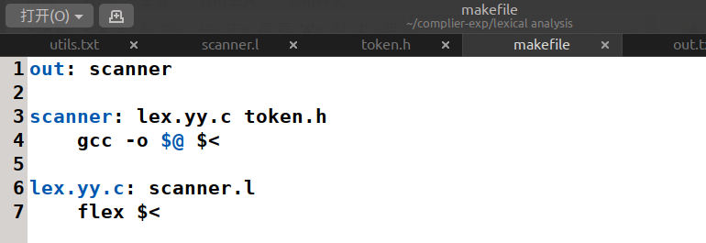
用于词法分析的FORTRAN源程序如下：
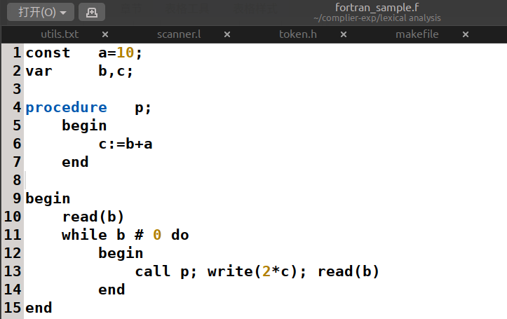
make后，运行scanner并将FORTRAN源程序输入，结果输出到result.txt文件。
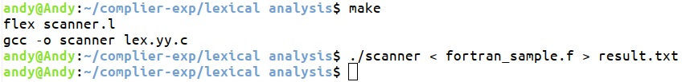
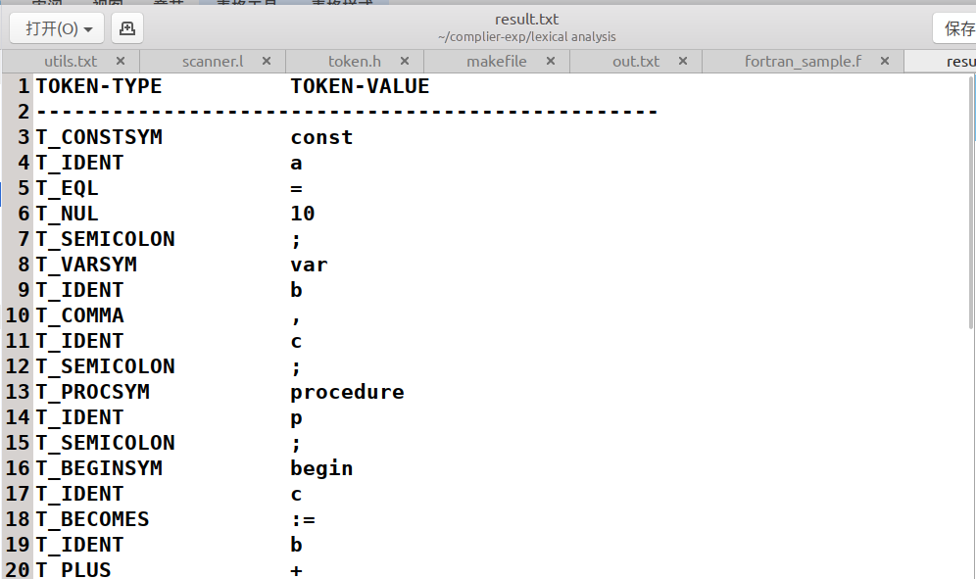
此外，再测试一个存在语法错误的程序int a=2^3，成功在对应行号提示错误信息。
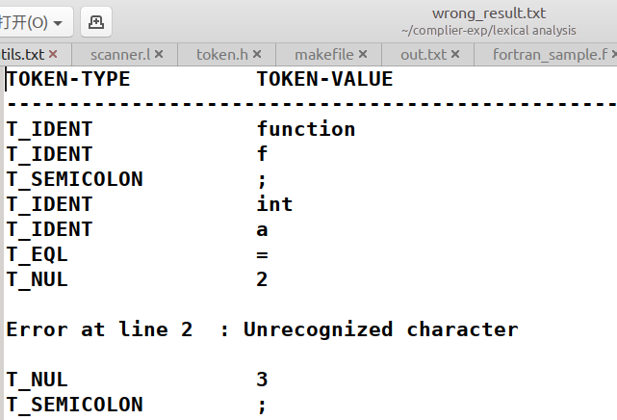
题目2：ε-CLOSURE(I)构造算法的程序实现
假设现有一个如下NFA，我们将它的初始状态进行ε-CLOSURE计算，结果应为{s0，s1，s2，s4，s7}。
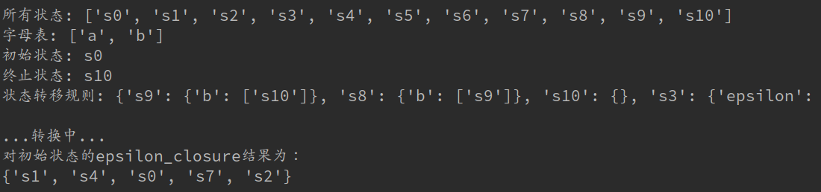
程序运行结果与预期吻合，证明了算法的正确性。
题目5：把NFA确定化为DFA 的算法实现
这里选择将上题的NFA确定化为NFA，并将结果保存在JSON文件中，运行run.py结果如下：
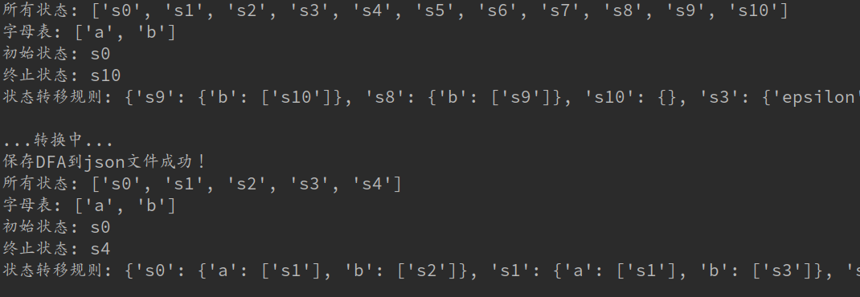
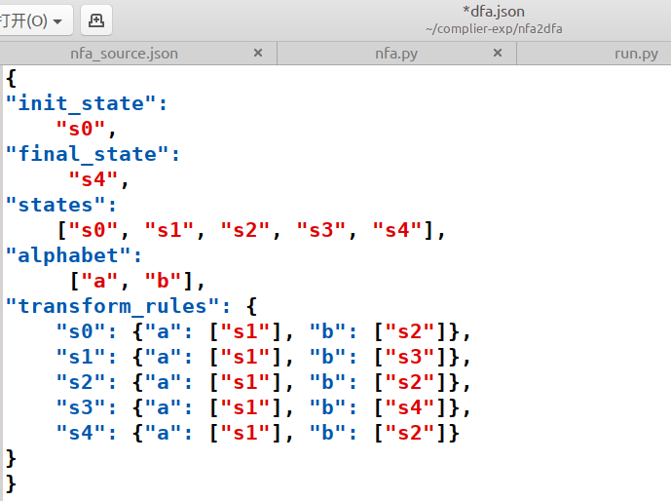
二、语法分析部分
题目14：集合FIRSTVT(P)构造算法的程序实现
用于测试的算符优先文法如下，保存到grammar.txt文件中
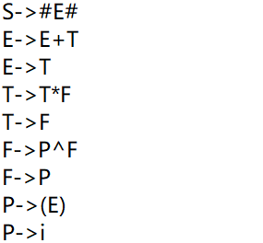
输入python3 firstvt.py后，正确输出所有非终结符的FIRSTVT()和LASTVT()集合。
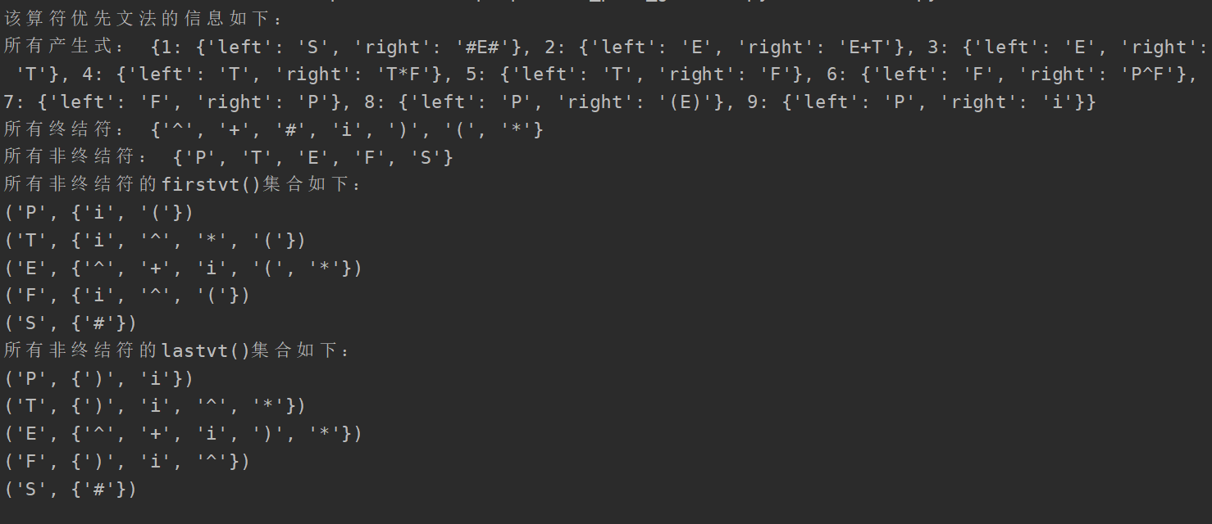
三、语义分析和中间代码生成部分
题目24：算术表达式从中缀式翻译成后缀式的程序实现
先根据文件的依赖make一下：
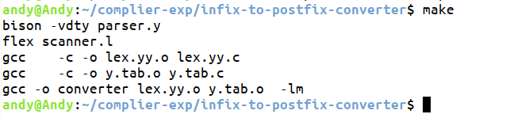
这里，我们将中缀表达式保存在sample.txt中，其包含3个中缀表达式
- 1+2*3
- (2+5)/3
- 2^5+5/(3+2)
输入命令 ./converter < sample.txt > result.txt ，结果输出如下：
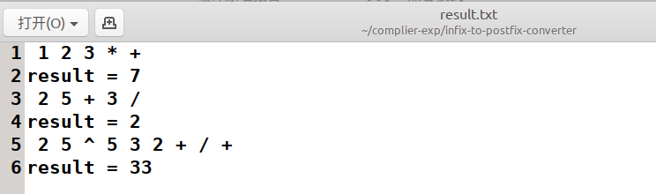
四、TinyC编译器实现
- 词法分析
进入src/ ch08目录下，使用make命令对文件依赖进行构建
输入命令 ./scanner < samples/sample_6_function.c > out.txt，结果输出如下：
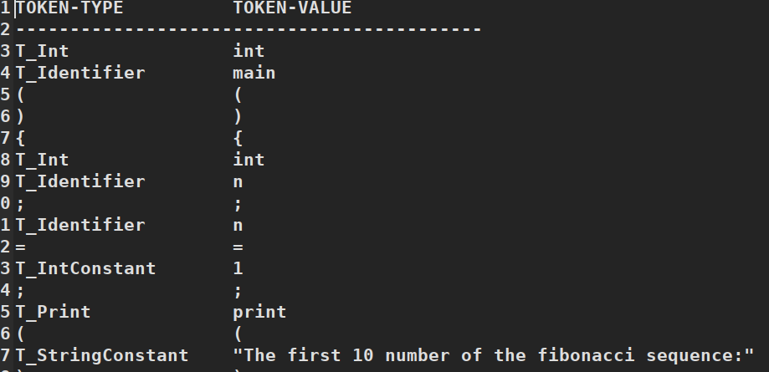
- 语法分析
进入src/front-end/version1.0目录下，使用make命令对文件依赖进行构建。
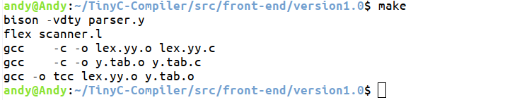
用于测试的TinyC源程序保存为test.c，源代码如下：
- #include "for_gcc_build.hh" // only for gcc, TinyC will ignore it.

- int main() {
- int i;
- i = 0;
- while (i < 10) {
- i = i + 1;
- if (i == 3 || i == 5) {
- continue;
- }
- if (i == 8) {
- break;
- }
- print("%d! = %d", i, factor(i));
- }
- return 0;
- }

- int factor(int n) {
- if (n < 2) {
- return 1;
- }
- return n * factor(n - 1);
- }
再运行tcc < test.c > pcode.asm命令将生成的pcode中间代码保存到文件中，如下所示：
- FUNC @main:
- var i

- push 0
- pop i

- _begWhile_1:
- push i
- push 10
- cmplt
- jz _endWhile_1
- push i
- push 1
- add
- pop i

- _begIf_1:
- push i
- push 3
- cmpeq
- push i
- push 5
- cmpeq
- or
- jz _elIf_1
- jmp _begWhile_1
- jmp _endIf_1
- _elIf_1:
- _endIf_1:

- _begIf_2:
- push i
- push 8
- cmpeq
- jz _elIf_2
- jmp _endWhile_1
- jmp _endIf_2
- _elIf_2:
- _endIf_2:

- push i
- push i
- $factor
- print "%d! = %d"

- jmp _begWhile_1
- _endWhile_1:

- push 0
- ret ~

- ENDFUNC

- FUNC @factor:
- arg n

- _begIf_3:
- push n
- push 2
- cmplt
- jz _elIf_3
- push 1
- ret ~

- jmp _endIf_3
- _elIf_3:
- _endIf_3:

- push n
- push n
- push 1
- sub
- $factor
- mul
- ret ~

- ENDFUNC
再输入命令python3 pysim_for_python3.py pcode.asm -a,运用pcode虚拟机运行pcode代码得到结果如下：
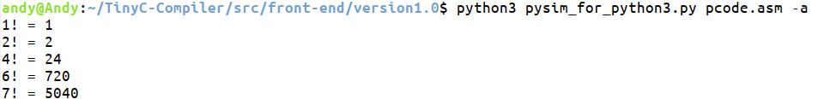
成功完成TinyC源程序从词法分析到语法分析再到生成Pcode中间代码，最后运用虚拟机执行中间代码的全部过程，一个简单的TinyC编译器成功构建！

- 实验小结、建议及体会

编译原理是一门较为抽象且涉及知识广泛的课程，从各种上层算法（如NFA转DFA，算符优先法、LR分析法），到涉及硬件的底层汇编代码，这就要求我们对这些知识都有所了解，这次实验，我认为就是一个很好地将平时所学进行实践的一个过程，当然，我们几乎不可能完成一个完整的编译器，这里面涉及到太多工程知识，不仅仅是几个算法而已，不过通过实验我们还是可以对编译器的基本实现有个大致的了解，前端的词法分析到语法分析、再到语义分析、中间代码生成，后端的中间代码优化和目标代码生成。

词法分析部分，我通过实现ε-CLOSURE(I)构造算法和NFA确定化为DFA算法，我理解了一个词法分析器是怎么通过一个个中间状态逐渐识别句子是否符合词法定义，同时，我也通过对比直接扫描法和有穷自动机识别句子的各自优缺点，得知了直接扫描法编程比较简单但效率高，基于DFA的词法分析器高效但编程复杂，最后在使用flex的情况下，我实现了一个简化的FORTRAN语言词法分析器，可以将词法分析结果二元组（token类型，token值）输出到文件，若源文件出错也可以输出错误信息。

语法分析部分，我通过实现一个算符优先文法的FIRSTVT()集合和LASTVT()集合，并通过小组合作，完成了算法优先文法的优先关系矩阵表构建并成功识别了一个句子，其中在求FIRSTVT()集合和LASTVT()集合时，第二遍扫描产生式时栈的利用很巧妙的解决了产生式右部非终结符递归的问题，以后遇到此类问题也可以使用该方法。

语义分析和中间代码生成部分，我实现了一个将算术表达式翻译成后缀表达式的算法，支持+-*/%^()算术操作，使用的是语法制导的翻译技术，将每个产生式对应一个语法动作，生成了利于计算机处理的逆波兰式。

另外
我还结合所有上述内容并参考相关资源，实现了一个TinyC语言的简易编译器，基于时间原因，我实现的主要是编译器的前端部分，从词法分析到语法分析、再到生成Pcode中间代码（类汇编代码，支持多种底层汇编），最后运用PCode虚拟机运行编译器将TinyC源程序翻译成的Pcode代码，与gcc编译器编译后运行所得结果一致。整个过程主要用c语言完成，Pcode虚拟机是用python实现的，期间我学习了flex和bison的使用，这中间也遇到了很多很多的困难，最终还是解决了，这个项目也让我熟悉了Linux下编程，也再次让我加深了课中所学算法的理解，特别是DFA和NFA，LR（1）、LALR（1）自底向上的语法分析法。

鉴于篇幅原因，报告中只给出了算法的核心代码，整个实验各部分的所有源代码我都上传到我的github，地址为https://github.com/LiUzHiAn

